**Indicação Nº 1736/2022**

CÂMARA MUNICIPAL DE ITAPEVI

**ENCAMINHA-SE**

13/09/2022

_______________________

**PRESIDENTE**

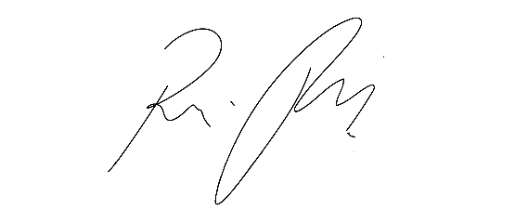

**Súmula:** “Indico a construção de muro de arrimo para evitar deslizamento da guia e de uma parte da via pública, e reconstrução da guia na Rua Alcides de Abreu nº29, no bairro Vila São João. ”

**INDICO** à Mesa, após ouvir o Douto Plenário, na forma regimental vigente, que seja a presente propositura encaminhada ao Excelentíssimo senhor, Igor Soares Ebert, Prefeito Municipal, para a construção de muro de arrimo para evitar deslizamento da guia e de uma parte da via pública, e reconstrução da guia na Rua Alcides de Abreu nº29, no bairro Vila São João.

**JUSTIFICATIVA**

**Senhor Presidente;**

**Senhoras Vereadoras;**

**Senhores Vereadores;**

Foi solicitado a reconstrução da guia pública no endereço supracitado através do Ofício nº 17/2022/G04/CMI, cuja cópia segue anexa a presente propositura, no entanto, conforme imagens contidas nas fls.9 em diante deste documento, podemos observar que além da nova guia, também um trecho do pavimento da via pública está sob o risco de deslizamento.

Além disso, os moradores da residência de nº 29 não dispõem de condição financeira para realizar a construção de um muro de arrimo no local conforme solicitação contida na fls.8, e há riscos de deslizamento da via em questão, a qual se encontra sinalizada pela prefeitura com cones conforme imagens contidas na fl.9, situação que sinaliza a necessidade de uma rápida intervenção no local, tendo em vista a necessidade de se manter íntegra a via pública de circulação em questão e evitar um possível acidente envolvendo a residência de nº29.

Saliento ainda que após o novo deslizamento da guia que havia sido reconstruída no local, a água que corre junto ao meio fio desce morro abaixo causando infiltração no solo e contribuindo com o assoreamento sob a via pública, o que ocasionará, com o tempo, novos deslizamentos no local.

Tendo em vista o grande trabalho da atual gestão, indico à essa estimada secretaria de infraestrutura e serviços urbanos, que seja feita a construção de um muro de arrimo no local e futuramente, após a construção do muro de arrimo para manter a via pública segura, que seja reconstruída também a guia, para que com a máxima urgência que este caso requer, possamos evitar novos deslizamentos no local, e também o problema de infiltração venha a ser sanado, ficando também os moradores do nº29 em situação segura, e sem riscos de acidentes maiores no local.

**Sala das Sessões Benvindo Moreira Nery, 9 de setembro de 2022.**

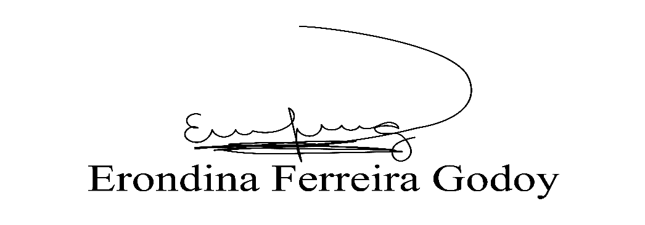

**Vereadora Tininha – PSD**

**Primeira Secretária**

